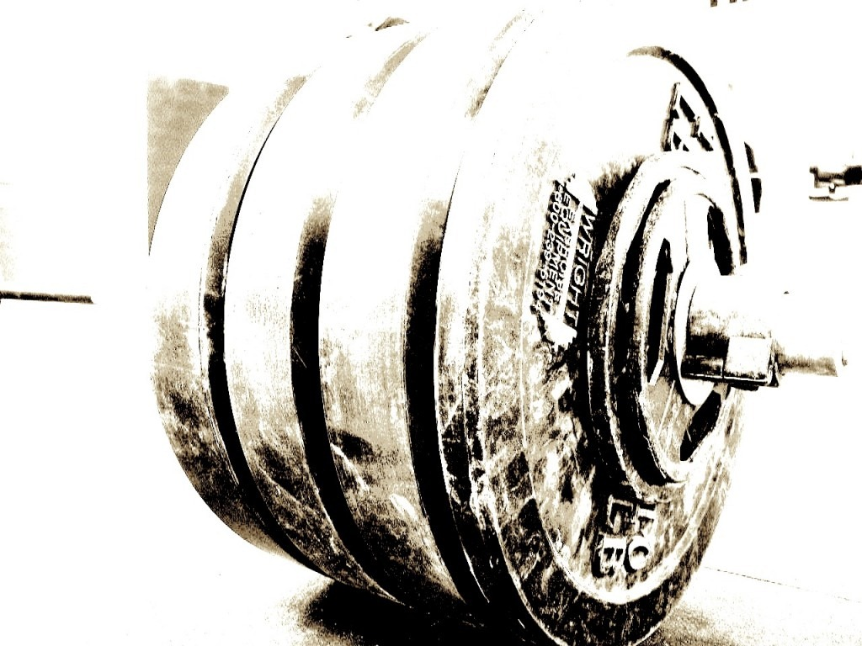

Р О С С И Й С К А Я Ф Е Д Е Р А Ц И Я
А в т о н о м н а я н е к о м м е р ч е с к а я о р г а н и з а ц и я
«Н А Ц И О Н А Л Ь Н А Я А С С О Ц И А Ц И Я П А У Э Р Л И Ф Т И Н Г А»

ПОЛОЖЕНИЕ
о проведении Открытого Чемпионата Оренбургской
области по жиму штанги лёжа среди мужчин и женщин

«ФИЛОСОФИЯ ЖИМА - 2»

УТВЕРЖДАЮ:
Вице президент АНО
«Национальная Ассоциация Пауэрлифтинга»
по Оренбургской области

__________________________Е.В.Карякин

Оренбург, 2017 г.

1. Цели и задачи:
- выявление сильнейших спортсменов Оренбургской области
- выполнение разрядных нормативов вплоть до Кандидата в Мастера Спорта АНО «НАП».
- формирование престижности занятиями спортом в молодежной среде, как следствие - формирование престижности здорового образа жизни;
- развитие массового спорта в России, как приоритетная задача, поставленная Президентом РФ В.В.Путиным;
- реализация федеральной целевой программы: «Развитие физической культуры и спорта в РФ в 2016-2020 гг.».
- соревнования проходят под девизом «Время быть сильным!»

2. Место и сроки проведения:
- Соревнования проводятся 19 августа 2017 года в Мегамолл «АРМАДА» по адресу:
Россия, Оренбургская область, город Оренбург, Шарлыкское шоссе, 1, «Галерея еды»
- Взвешивание:
- 18.08.2017 с 15:00 до 20:00 в фитнес-центре «Экстрим» по адресу: г. Оренбург, ул. Кобозева, 1, корпус «д».
- 19.08.2017 с 08:00 до 10:00 в Мегамолл «АРМАДА» по адресу: г. Оренбург, Шарлыкское шоссе, 1 «Галерея еды»
- Начало соревнований в 11:00.
- Потоковое расписание выступлений будет составлено на основании предварительных заявок и доступно в месте проведения соревнований.
3. Руководство проведением соревнований:
- Общее руководство по подготовке и проведению соревнований осуществляется Автономной некоммерческой организацией «Национальная ассоциация пауэрлифтинга».
4. Судейство:
- Соревнования проводятся по международным правилам АНО «НАП».
- Судьи должны иметь соответствующую одежду (белая рубашка, тёмные или серые брюки, галстук с символикой НАП, нагрудной шеврон судьи НАП, судейскую книжку) и соответствующую судейскую квалификацию.
5. Участники соревнований:
- К участию в соревнованиях допускаются участники, достигшие 14 лет, имеющие соответствующую спортивно-техническую подготовку, прошедшие медосмотр. Экипировка участников - согласно правилам ассоциации НАП. Участники, не выполняющие требования по экипировке, на помост не допускаются.
-При себе иметь паспорт.

6. Дисциплины:

-жим лежа без экипировки;
- жим лежа в однослойной экипировке (только мужчины);
- жим лежа в поддерживающих устройствах слинг-шот (только мужчины);
- русский жим НАП.

7. Весовые и возрастные категории участников:
- Возрастные категории:
- юноши и девушки до 19 лет, (только абсолютное первенство);
- женщины 20 лет и старше (только абсолютное первенство);
- мужчины в экипировочном дивизионе и в жиме лежа в софт-экипировке только абсолютный зачет;
- мужчины открытая возрастная группа (20 лет и старше), 67,5 кг., 75 кг.,82,5 кг, 90 кг, 100 кг, 110 кг., свыше 110 кг.

- русский жим НАП
1. «Женщины, вес штанги 35 кг» (абсолютный зачёт);
2. «Юноши, вес штанги 75 кг» (абсолютный зачет);
3.«Мужчины, вес штанги 100 кг» (абсолютный зачет);

8. Определение победителей и награждение:

-Спортсмены, занявшие первые три места в каждой весовой категории, награждаются медалями и дипломами, а так же ценными призами.
-Победители абсолютного первенства в открытой категории, награждаются медалями, дипломами, кубками и денежными призами.
- Победители абсолютного первенства юноши и девушки, мужчины в экипировочном и софт-экипировочном дивизионах, награждаются медалями, дипломами и ценными призами.

Победители в абсолютных категориях определяются по формуле Шварца (мужчины), Мэлоуна (женщины).
Русский жим НАП - абсолютное первенство определяется по коэффициенту атлетизма.

9. Заявки:
- Предварительные заявки от спортсменов. Заявки принимаются до 10.08.2017 г. включительно на e-mail: rusichi056@MAIL.RU, либо посредством Он-лайн формы на официальном сайте НАП: http://www.пауэрлифтинг-россия.рф
10. Стартовый взнос:
- Стартовый взнос равен 1000 рублей за выступление в 1 дисциплине, за выступление в двух и более дисциплинах, дополнительный взнос 500 рублей за каждую номинацию.
11. Присвоение нормативов:
- Присваиваются нормативы (по жиму лежа) вступившие в силу с 01. 01. 2017 г. вплоть до Кандидата в Мастера спорта АНО «НАП», по версии ЛЮБИТЕЛИ. В случае выполнения норматива, отметка о выполнении ставится только в разрядную книжку.
- для оформления разрядной книжки необходимо при себе иметь 200 рублей и 2 фотографии 3х4
12. Награждение:
- Спортсмены, занявшие первые три места в своей возрастной группе и весовой категории, награждаются медалями, дипломами и ценными призами.
- Победители абсолютного первенства в открытой категории награждаются медалями, дипломами, кубками и ценными призами.
- Команды-победители награждаются дипломами. Команда занявшая первое место награждается Кубком и ценным призом.. Команда-победитель определяется согласно Техническим правилам АНО «НАП».

13. Финансирование:
- Расходы по командированию, размещению и питанию участников, тренеров, судей и зрителей несут командирующие организации.
14. Контактная информация:
- По всем интересующим Вас вопросам, касающимся организации и проведения Открытого Чемпионата Оренбургской области по жиму штанги лёжа без экипировки среди мужчин и женщин «Философия жима 2», Вы можете связаться с организаторами соревнований Анисимовым Василием Петровичем, тел. 89058198692 и Карякиным Евгением Владимировичем, тел. 89058900705, а так же по электронной почте: rusichi056@MAIL.RU
15. Договор на участие в соревнованиях.
·Проходя процедуру взвешивания и регистрации, каждый спортсмен подписывает заявочную карточку. Факт подписания данной карточки является заключением Договора об участии в соревнованиях между спортсменом и организаторами. Подписывая карточку, спортсмен соглашается со всеми пунктами настоящего Положения, а также со всеми пунктами Технических правил АНО «НАП» и всех Постановлений АНО «НАП», принятых до начала данных соревнований и опубликованных на официальном сайте АНО «НАП» (www.пауэрлифтинг-россия.рф), в разделах «Документы ассоциации» и «Правила и нормативы».
Также спортсмен безоговорочно соглашается со следующими условиями:
1). Принимая участия в соревнованиях, спортсмен признаёт, что от него потребуется максимальное физическое и психологическое напряжение, что влечет за собой риск получения травмы, либо увечья. Спортсмен принимает на себя все риски, связанные с этим, и несёт всю ответственность за любые травмы и увечья, известные ему, либо не известные ему, которые он может получить.
2). Спортсмен осознаёт, что на его ответственности лежит контроль состояния своего здоровья перед участием в соревнованиях, тем самым подтверждает проведение регулярного врачебного медосмотра, и отсутствие медицинских противопоказаний для участия в соревнованиях, соответственно свою полную физическую пригодность и добровольно застраховал свою жизнь и здоровье на период участия в соревновании.
3). Принимая участие в соревновании, спортсмен сознательно отказывается от любых претензий, в случае получения травмы или увечья на этом турнире, в отношении Организаторов турнира, АНО «Национальная ассоциация пауэрлифтинга», собственника помещений, руководителей, должностных лиц, работников упомянутых организаций, ассистентов на помосте и всего обслуживающего соревнования персонала.
4). Спортсмен добровольно оплачивает все благотворительные взносы, предназначенные для погашения расходов по проведению турнира, изготовлению наградной атрибутики и других расходов, связанных с проведением спортивных мероприятий.
5). Спортсмен ознакомился с данным Положением и полностью понимает его содержание.
6). Спортсмен добровольно соглашается принять все вышеописанные в п.15 настоящего Положения условия. Тем самым подтверждает это, подписывая заявочную карточку в присутствии секретариата на процедуре регистрации и взвешивания.

16. Настоящее Положение служит официальным вызовом на соревнования.

